**依赖库 TiledPicLoader 使用文档说明**

**1.背景**

大图瓦片加载是一个重要的技术，用于处理和展示大规模地图数据或图像数据。它的应用背景类似于ECharts这样的数据可视化库，但更侧重于地理信息系统（GIS）和地图应用。大图瓦片加载技术通过将大图像切割成更小的瓦片并按需加载这些瓦片，实现高效的数据展示和流畅的用户体验。

大图瓦片加载的应用背景主要有以下几个方面：

**○地图展示和导航**

在地图应用中，如Google Maps和OpenStreetMap，大图瓦片加载是关键技术。地图通常覆盖大范围的地理区域，包含大量的地理数据。如果一次性加载整个地图数据，不仅需要大量的存储空间，还会导致加载时间过长，影响用户体验。大图瓦片加载技术通过将地图切割成小瓦片，并根据用户的视图范围按需加载，显著提高了加载效率和响应速度。

○**卫星图像和遥感数据处理**

在遥感应用中，卫星图像和航空照片的分辨率和覆盖范围非常大。处理和展示这些高分辨率的图像需要高效的瓦片加载技术。通过将大图像切割成更小的瓦片，可以实现逐步加载和展示图像，保证用户在浏览时的流畅体验。

○**实时监控和数据展示**

在实时监控系统中，例如交通监控、环境监测和天气预报等应用，实时数据的展示至关重要。大图瓦片加载技术可以结合实时数据更新，动态地展示最新的信息。例如，在交通监控中，交通流量数据可以与地图瓦片结合，实时更新显示拥堵情况和流量变化。

○**数据分析和可视化**

在大数据分析和可视化应用中，常常需要处理和展示大规模数据集。大图瓦片加载技术可以将数据切割成更小的部分，并通过交互界面逐步加载和展示，提供更直观的数据分析和可视化体验。例如，在大数据平台上展示用户行为分析结果时，可以使用瓦片技术将热力图逐步加载展示，帮助用户快速定位关注点。

**2.配置项常见术语**

|  |  |  |
| --- | --- | --- |
| tile | 瓦片 | 将大图像分割成小块，按需加载，提高加载速度和效率 |
| accessKey、AccessKey Secret | OSS access 配置 | 配置阿里云对象存储服务的访问权限和凭证。 |
| compressionQuality | 压缩质量 | 控制图像压缩比例，平衡文件大小和图像质量 |
| maxZoomLevel | 最大缩放级别 | 瓦片地图支持的最高放大倍数，影响细节显示。 |
| ossBucket | OSS 服务器上传 Bucket | 存储和管理上传文件的容器。 |

**3.示例**

**3.1 导入依赖库**

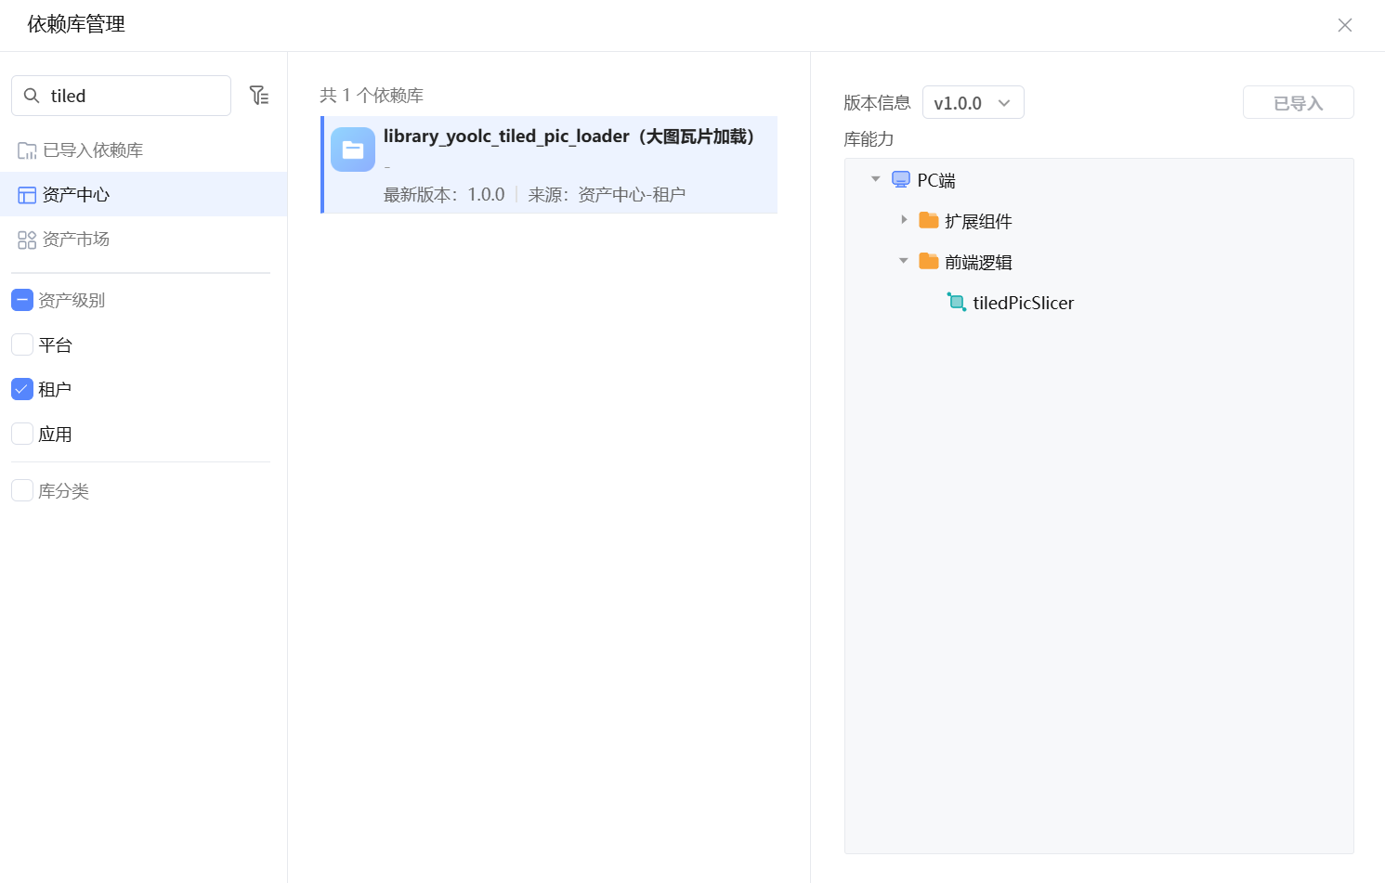

**3.2 大图瓦片切片器使用说明**

大图瓦片切片器需配合官方的文件上传组件使用，在“文件上传”组件的“事件”选项中，选择“上传前”事件，并进行编辑。

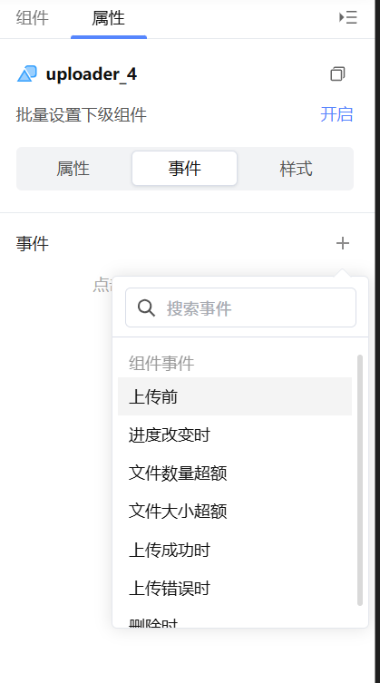 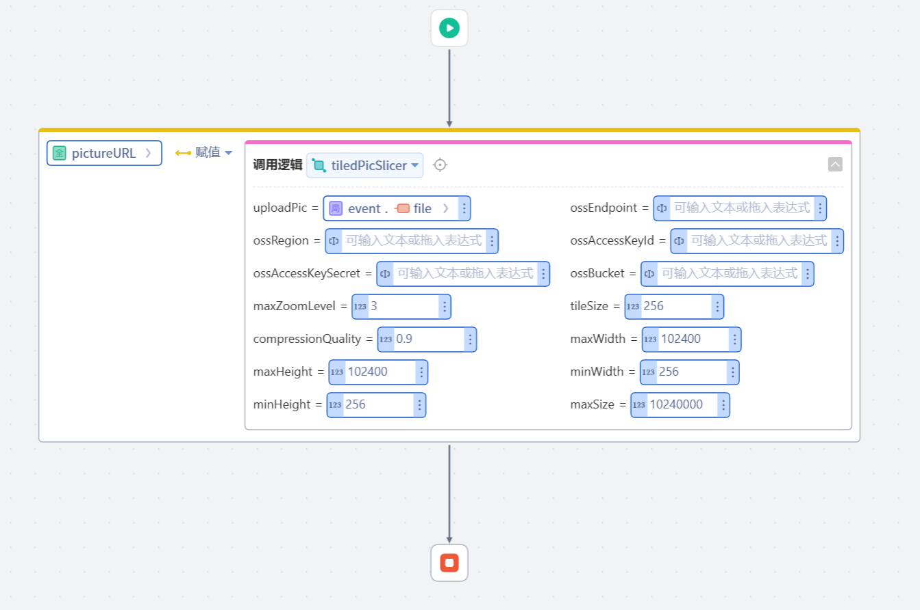

大图瓦片切片器将返回切片并上传后的 OSS 文件链接，并且可以直接被大图瓦片加载器所使用。将链接传值至大图瓦片加载器，可以使用全局变量的方式进行传递，也可以由低代码开发者自行管理。使用 Codewave 低代码开发平台，还可将返回的连接存储进数据库，以便后续使用。

**3.3 大图瓦片加载器使用说明**

在右侧“组件->扩展”中选择大图瓦片加载器，并且输入正确的参数，即可加载瓦片大图。这里加载器的入参很丰富，搭配低代码平台的变量传参，可以实现各种各样的效果。

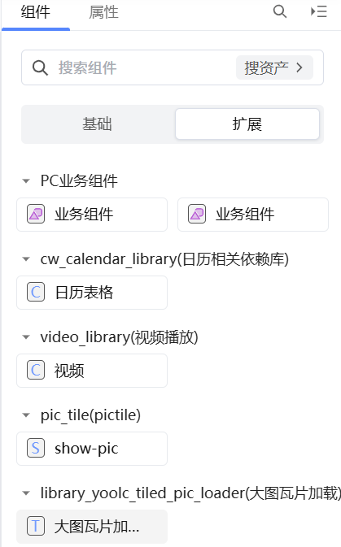

**3.4 大图瓦片加载依赖库示例效果**

示例效果如下：

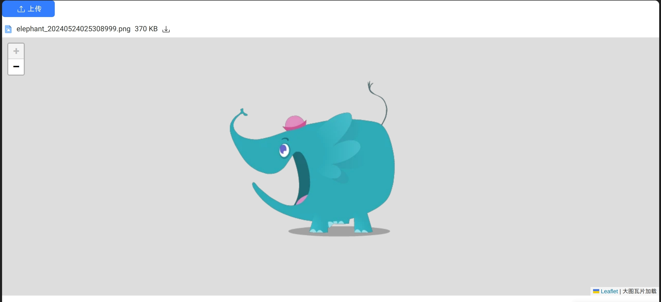

缩放至最大比例，可以清晰看到图片的细节：



用户缩放时，可以异步加载新的瓦片:

加载前:



加载后: